Seminarul nr. 4
Diode polarizate direct și invers
P1. Diodele din fig. 1 se caracterizează prin curent invers de saturație, Is=14nA şi coeficient de idealitate, n=1,984. Condensatorul C1 are o reactanță neglijabilă la frecvența de lucru (C1→∞).
- Precizați cum sunt polarizate diodele şi determinați PSF-urile diodelor;
- Să se verifice dacă amplitudinea semnalului la bornele diodei D1 satisface condiția de semnal mic;
- Să se scrie relația totală a tensiunii de pe dioda D1 dacă tensiunea E2 este sinusoidală.
Fig. 1.
Rezolvare
- Dioda D₁ este polarizată direct (plusul lui E₁ la anod şi minusul la catod) iar dioda D₂ este polarizată invers (+ lui E₁ la catod şi – la anod) aşa cum rezultă de pe schema echivalentă de c.c. din fig. 2.
Fig. 2.
Rezultă:
- PSF (D₂) Prin R3 circulă curentul invers de saturație al diodei, adică 14nA și determină pe R3 o cădere de tensiune egală cu I_{S}R₃=14x10⁻⁹x3x10⁴=42x10⁻⁵=420uA sau 0,42mV, deci cu foarte bună aproximație toată tensiunea de 30V se regaseste la bornele diodei, cu sensul de la catod la anod.
- PSF (D₁)
Se presupune pentru început
Recalculăm I_{A1}:
- Se utilizează schema echivalentă de semnal mic din fig. 3:

Fig. 3.

;
Practic, amplitudinea semnalului alternativ de pe diodă trebuie să fie mai mică decât a 10-a parte din U_{T}, adică 2,6mV. În electronică, de „10 ori mai mic” satisface condiția de „mult mai mic”.
Deoarece 0,87mV<2,6mV, amplitudinea semnalului la bornele diodei D₁ satisface condiția de semnal mic.

Diode zener polarizate direct și invers
P2. Diodele din fig. 4 se caracterizează prin curent invers de saturație, I_{s}=8,8x10⁻¹⁵A când diodele sunt blocate, coeficient de idealitate, n=1, tensiune de străpungere zener U_{Z}=5V pentru un curent de străpungere zener I_{Z}=1...5mA. Condensatorul C₁ are o reactanță neglijabilă la frecvența de lucru (C₁→∞).
- Precizați cum sunt polarizate diodele şi determinați PSF-urile diodelor;
- Să se verifice dacă amplitudinea semnalului la bornele diodei D1 satisface condiția de semnal mic;
- Să se scrie relația totală a tensiunii de pe dioda D1 dacă tensiunea V2 este sinusoidală.
Fig. 4.
Rezolvare
- Dioda D₁ este polarizată direct (+ a lui E1 la anod iar – la catod) iar dioda D₂ este polarizată invers (+ la catod ;I – la anod) și valoarea tensiunii de polarizare justifică aprecierea că dioda D₂ se află în străpungere zener (E₁>U_{Z}) (fig. 5).
Fig. 5.
Rezultă:
- PSF (D₂)
T II K:
deoarece I_{A2}=-I_{Z} ;I U_{A2}=-U_{Z}.
Se observă că valoarea
- PSF (D₁). Condensatorul C₁ reprezintă gol în c.c. (fig. 5)
T II K: . Se presupune, la pasul 1 al metodei iterative și rezultă
Se recalculează I_{A1}:
- Se utilizează schema echivalentă de semnal mic din fig. 6. Condensatorul C₁ reprezintă scurtcircuit pe schema de c.a. și astfel R₂, fiind scurtcircuitată de C₁, dispare de pe schema din fig. 6.

Fig. 6.
Se aplică regula divizorului de tensiune și rezultă:
Deci amplitudinea semnalului la bornele diodei D₁ satisface condiția de semnal mic.

Exemple din practica electronică
Ex.1. Se consideră circuitul cu LED-uri din fig. 7, a. Caracteristica tensiune-curent a LED-urilor este prezentată în fig. 7, b. Să se dimensioneze rezistența R₁ de limitare a curentului, dacă LED-urile lucrează la un curent I_{F}=10mA şi puterea disipată de rezistoare în 3 situații:
- Se conectează un singur LED;
- Se conectează 3 LED-uri în serie;
- Se conectează 5 LED-uri în serie.
 | 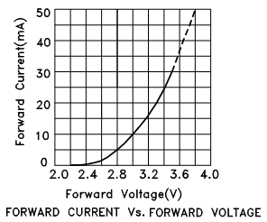
a) | b)
Fig. 7.
Rezolvare:
De pe caracteristica din fig. 7, b, se observă că la un curent prin LED de 10 mA, căderea de tensiune pe diodă este V_{F}=3V. Relația de dimensionare a rezistenței R₁ este:
unde n=1, 3 respectiv 5.
a)
b)
c)
Se aleg rezistoare cu toleranța de ±5%. Valorile posibile dintr-o decadă sunt date în Tabelul 1:
Tabelul 1. Valori standard de rezistențe cu toleranța ±5%
1.0 | 1.1 | 1.2 | 1.3 | 1.5 | 1.6 | 1.8 | 2.0 | 2.2 | 2.4 | 2.7 | 3.0
3.3 | 3.6 | 3.9 | 4.3 | 4.7 | 5.1 | 5.6 | 6.2 | 6.8 | 7.5 | 8.2 | 9.1
Valorile standard cele mai apropiate de cele rezultate prin calcul sunt:
- R_{1standard}=1,6kΩ
- R_{1standard}=1,1kΩ
- R_{1standard}=510Ω
Puterea disipată de rezistoare în cele 3 cazuri se determină cu relația:
Se recomandă ca puterea reală disipată de rezistor să reprezinte aproximativ 60% din valoarea puterii disipate nominale a rezistorului, indicată în foile de catalog. De exemplu, se fabrică rezistoare cu puteri disipate de: 0,125W, 0,25W, 0,5W, 1W, amintind doar câteva valori standard.
În cazul problemei, se pot alege rezistoare de 0,5W (60% reprezintă 0,3W).
Observații:
- în cazul a) dacă R₁=1,6kΩ rezultă I_{F}=10,6 mA, respectiv pentru R₁=1,8kΩ, I_{F}=9,4 mA.
- Pe Internet se pot găsi site-uri care fac calculul automat pe baza unor date inițiale furnizate de utilizator. Exemplu: http://ledcalculator.net/default.aspx?lang=ro-RO

Ex.2. În circuitul din fig. 8 se folosesc diode stabilizatoare (zener) de tipul DZ9V1 pentru care tensiunea stabilizată poate avea valori între 8,5V şi 9,6V (datorită dispersiei de fabricație). Rezistența R₁ este în clasa de precizie de 10% (are toleranța ±10%). Pe figură s-a trecut valoarea nominală a rezistenței R₁.
Între ce valori trebuie să fie posibilă reglarea rezistenței ajustabile P, pentru a menține în circuit un curent I_{Z}=10 mA în cazul alegerii la întâmplare a diodei şi a rezistenței R₁?
Fig. 8.
Rezolvare:
Din relația (T II K)
Rezultă: , cu valorile extreme:
Considerând toleranța rezistoarelor de ±10%, se obțin valorile maximă, respectiv minimă pentru R₁:
Numeric:
Se poate utiliza un potențiometru semireglabil cu valoarea de 500Ω (Tabelul 2).
Tabelul 2. Valori standard pentru potențiometre semireglabile (trimmer potentiometer)
10 | 20 | 50 | 100 | 200 | 500 | 1k | 2k | 5k | 10k | 20k | 50k | 100k | 200k | 500k | 1M | 2M

Exemple de potențiometre semireglabile se prezintă în fig. 9:

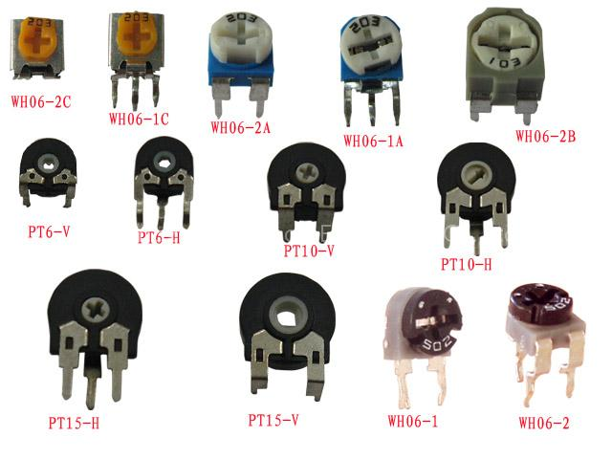 | 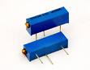  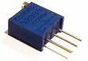 | 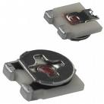
Semireglabile THD | Semireglabile THD multitur | Semireglabile SMD
Fig. 9.

